муниципальное автономное дошкольное образовательное учреждение
города Новосибирска

«Детский сад № 298 комбинированного вида»
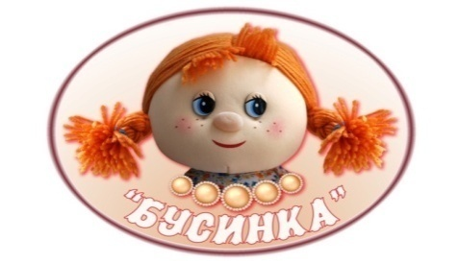

Открытый показ по экспериментальной
деятельности
во 2-ой группе раннего возраста «Ладушки»

«Твердый и мягкий »

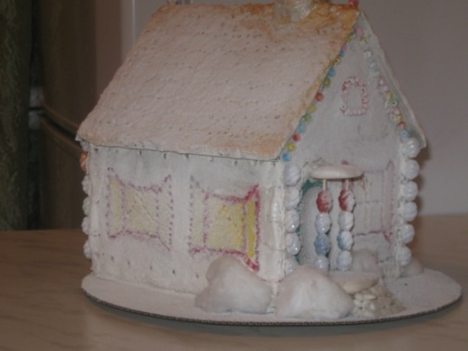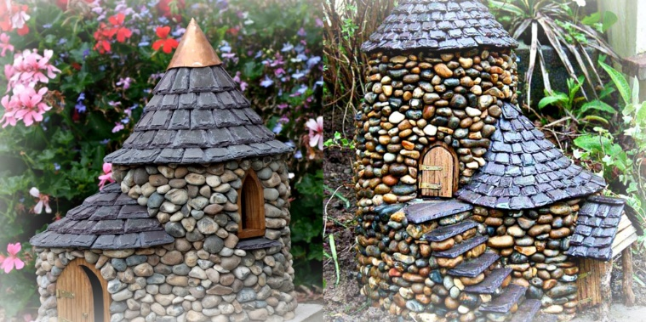

Выполнила:
Воспитатель- Бедункович И.А.

Новосибирск, 2019

Цель: учить детей различать и называть качества предметов «твердый», «мягкий.»
Задачи: - активизировать в речи слова «твердый», «крепкий», «мелкая», «белая», «легкая»;
-дать детям первоначальные навыки экспериментирования;
-учить находить мягкие и твердые предметы на ощупь;
-вызвать доброжелательное отношение к лесным жителям.
Оборудование и материалы: сказочный персонаж-игрушка Смурфик, письмо, лесная поляна, длинная и короткая дорожка, чудесный мешочек с мягкими и твердыми предметами. У воспитателя для опыта: поднос с камешками и ватой, баночка с водой, ложка. У каждого ребенка на столе: тарелочка с камешком и ватой, баночка с водой, ложка.
Ход занятия.
Воспитатель:
Ребята, к нам сегодня пришло письмо из одного очень удивительного места. Давайте его прочитаем:
«Жил был в лесу старый Смурф. Гуляя по лесу, нашел он старую шляпу и сделал из нее домик. Тепло и уютно было гному в этом домике. Но однажды подул сильный ветер и унес шляпу. Остался он опять без домика. Сидит в лесу на пенечке около елочек грустный, замерз, даже разговаривать ни с кем не хочет. Пробегала мимо него лисичка и посоветовала построить новый домик из ваты и принесла ее ему. А зайчик тоже пожалел Смурфа и посоветовал построить новый домик из камешков. Ребята, мы-лесные жители просим вас исследовать камешки и вату и рассказать, из чего лучше построить новый дом.».
Ребята, а вы хотите помочь разобраться в этом не простом, но очень важном деле?
Тогда Смурфик зовет нас в свою лесную лабораторию. Готовы отправиться в путь? А в лес ведут 2 дороги. Одна дорога, какая? (длинная) а другая, какая? (короткая). Как вы думаете, по какой дороге нам надо идти, что бы быстрее добраться до леса? (по короткой). Идем по короткой дороге.

Добрый лес, старый лес
Полон сказочных чудес!
Мы идем гулять сейчас
И зовем с собою вас!
Ждут нас на лесной опушке
Птички, бабочки, зверюшки,
Паучок на паутинке
И кузнечик на травинке!
Вот мы и пришли в лес.
Восп. – Вот и пришли. (подходят к месту со столами и становятся кругом) .
Восп. – Долго мы с вами шли, устали. Давайте отдохнем?
Физминутка.
Давайте покажем, как мы умеем играть.
Гномы утром рано встали, (потянулись)
И уборку делать стали.
Моют окна, (стоят прямо имитируют движения)
Моют пол, (наклонились, имитируют движение)
Чистят коврик, (имитируют движение – подметают пол)
А потом… .
Приглашают в дом друзей,
Чтобы было веселей. (прыжки на двух ногах) .
Восп. – Сейчас мы с вами превратимся в ученых. Ну, а теперь занимайте свои места, начнем наш эксперимент для того, чтобы понять из какого же строительного материала построить свой домик. А ты, Смурф, внимательно смотри и запоминай.
. Восп. - Давайте начнем исследование с камешков. Рассмотрите их. Возьмите их, потрогайте, сожмите в ладошке, мнется? Нет. Попробуйте его разломить. Ломается? Нет. Какой он? Он очень твердый, крепкий. Попробуйте подуть на него.
Улетел? Нет. Он тяжелый, и не летает. Так скажите, какой он? (твердый, тяжелый, крепкий).
Теперь возьмите вату. Рассмотрите ее. Потрогайте ее, сожмите, какая она? (мягкая, белая). Попробуйте оторвать кусочек и подуть на него.
Летает? Полетела. Значит она мягкая, легкая, воздушная. Какая же вата?
Сейчас мы будем проводить опыт с камешком и ватой. Положите камешек на блюдце, наберите в ложечку воды и полейте его. Что стало с ним? Вся вода с камешка стекла на блюдце. А теперь положите вату на блюдце и так же полейте ее водой. Что стало с ватой? Она вся промокла и стала мокрой. Давайте сделаем вывод: какой же камешек? – твердый, крепкий, тяжелый, не боится воды. А вата - мягкая, белая, легкая, воздушная и впитывает в себя воду.
Ну вот, опыт мы с вами провели, осталось сделать вывод.
Ребята, мы с вами рассмотрели свойства камешков и ваты. И теперь давайте еще раз скажем Смурфу из чего же ему нужно строить крепкий новый домик: из камешков или из ваты? (камешков)
Почему? (потому что они твердые, крепкие)
Может из ваты? (нет, если пойдет дождь, то домик намокнет, потому что вата впитывает воду, боится воды, если подует сильный ветер – он улетит, потому что вата легкая)
Смурфик благодарит вас за помощь, теперь он знает из чего построит себе домик, конечно, из камней! Он приготовил вам сюрприз. Смурф принес с собой чудесный мешочек и хочет поиграть с вами в интересную игру. В мешочке лежат твердые и мягкие предметы, вы должны на ощупь их определить. Молодцы, все справились с заданием!
Давайте дети попрощаемся со Смурфом и вернемся по дорожке обратно в наш детский сад!

